HRVATSKI JEZIK
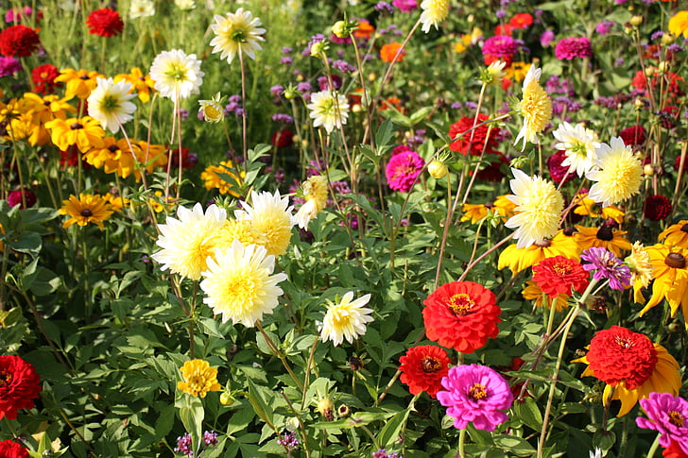
1.Nekoliko puta u sebi, a zatim i na glas, pročitaj priču Nade Iveljić: Što ujutro radi cvijet (U – 121. str).
Napiši u pisanku naslov i ime pisca.

2.Ispričaj nekome što si pročitao/pročitala. Neka ti u pričanju pomognu pitanja ispod teksta.

3. Dovrši rečenicu, pazi na znakove u nabrajanju. Pomoći će ti pitanje: Što cvijet radi?
Književnica je cvijetu dala ljudske osobine: umiva se...

4. Ilustriraj najljepši dio priče i ispod napiši zahvalnicu cvijetu.
Npr. Cvijete hvala ti što…

